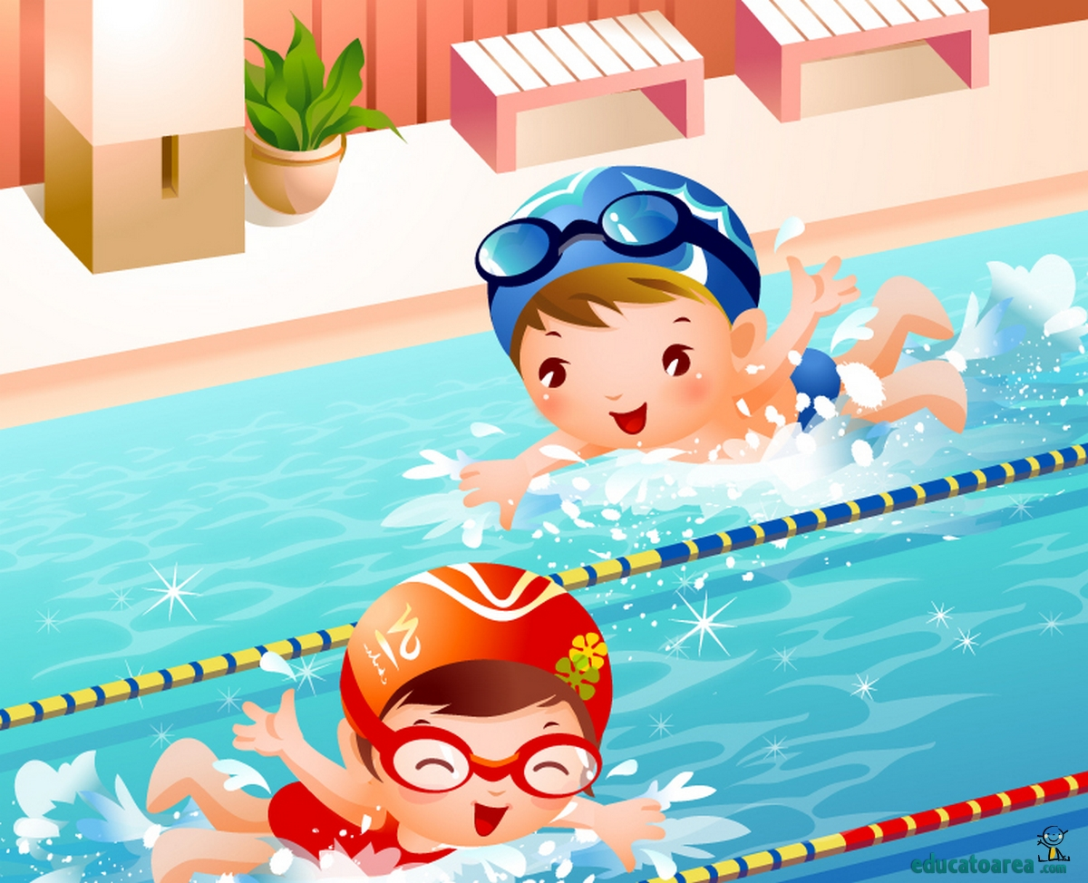
Информация для родителей.

Обучение плаванию детей в домашних ваннах.

(По программе Семенова Ю.А; Павленко Е.А.)
Если ваш малыш еще не умеет плавать, не отчаивайтесь! Приступайте к обучению немедленно. Учиться плавать можно и в море, и в озере, и в бассейне, и в ванне.
Обучение в домашней ванне особенно важно для не смелых малышей. Ребенок выполняет упражнения в небольшом объеме воды, в знакомых для него условиях, в присутствии родителей, при наличии любимых игрушек, что является прекрасной психологической защитой его на воде, создает комфортные условия для обучения.
Итак, запаситесь терпением, строго соблюдайте порядок занятий, приведенных ниже. Хвалите своего малыша, и
ЖЕЛАЕМ УСПЕХА!

Меры предосторожности при занятиях плаванием
1.Не оставляйте ребенка без присмотра, даже если он умеет неплохо плавать.
2.Нельзя проводить занятия раньше, чем через 40-60 мин после еды.
3.Оптимальная температура воды для занятий в домашней ванне +28-+33 С. Не рекомендуется наливать слишком теплую воду, т. к ребенку будет не приятно опускать в нее лицо.
Продолжительность занятий от 5 до 20 мин
4.Если появились признаки переохлаждения (сильный озноб, посинение губ) немедленно ребенка поместить под теплый душ, растереть полотенцем.
5.На первых занятиях в зависимости от поведения, освоения с водой, разучивайте не более 3-4 упражнений. На последующих занятиях обязательно включайте повторение ранее изученных и разучивайте 2-3 новых упражнения.
6.Ни в коем случае не заставляйте ребенка делать что-то насильно, т.к может появиться сильный страх перед водой и у ребенка надолго пропадет желание заниматься в воде. Берегите нервную систему своих детей, играйте с ребенком, и он забудет о своем страхе.

Итак, приступим
Отгадайте загадку:
Плещет теплая волна, под волною белизна, отгадайте, вспомните, что за море в комнате? (Ванна)
1.Предложите ребенку зачерпнуть ладонями воду и помыть лицо любимой кукле, игрушке, а затем себе.
Прочитайте веселое стихотворение Эмммы Мошковской « Нос умойся»
Кран откройся, нос умойся, мойтесь сразу оба глаза!
Мойтесь, уши. Мойся, шейка, Шейка мойся хорошенько!
Затем покажите ребенку, как поливать голову и брызгать себе в лицо
« делать дождик»
2.Предложите ребенку постоять под душем, не закрывая глаз, не вытирая ручками лицо. Скажите, что капельки ласково гладят его по щечкам. Выучите «Олешкину кричалку» Владимира Левина
Лейся, лейся дождик! Я хочу расти, расти!
Я не сахар, я не коржик, не боюсь я сырости!
Предложите ребенку, когда «идет дождик» сесть и лечь на грудь в ванне.
3.Предложите малышу спрятать плечи под воду. Положите на воду не большую легкую игрушку (теннисный шарик, пенопластовую рыбку). Малышу надо встать так, чтобы его подбородок касался поверхности воды. Пусть он сильно подует в сторону игрушки. Подскажите, что при выдохе губы надо соединить трубочкой. Дуть надо до тех пор, пока в легких не останется воздуха.
Делаем «сильный ветер»
Ветер по морю гуляет и кораблик подгоняет,
он бежит себе в волнах на раздутых парусах. (А.С. Пушкин).
4.Погружение с головой в воду совершается с задержкой дыхания на вдохе. Перед обучением надо научить ребенка, сделав вдох, плотно закрывать рот и задержать дыхание (на суше). Когда упражнение освоено, попросите малыша сделать вдох, наклониться над водой, опустить в воду лицо. Не давайте ребенку протирать глаза, нужно подождать, когда вода стечет с лица.
Побуждайте ребенка с каждым разом более долгое время находиться под водой, считая, сколько секунд он продержался под водой.
Предложите игровое упражнение « Спрячься от жучка»
Жучок- паучок вышел на охоту, не зевай, поспевай, прячься под воду.
Помните, что психологически очень важно, чтобы ребенок окунулся в воду совершенно самостоятельно.
5.Поиграйте в водолазов. Бросьте на дно несколько тонущих игрушек и попросите ребенка достать их.
6.Далее научите ребенка делать выдох в воду.
Сначала губы ребенка находятся на уровне поверхности воды, надо «вспенить воду» так чтобы были пузыри, но только при выдохе. Следите чтобы рот был прикрыт (губки трубочкой ) т.к дети выдыхают воздух широко открытым ртом, а это ошибка. Когда ребенок научиться делать выдох в воду попросите сделать 10-12 выдохом.
7.Теперь учим принимать горизонтальное положение и выпрямить ноги. Надо встать на четвереньки и выпрямив ноги назад, остаться в опоре на руках, ноги всплывают, пятки показываются на поверхности воды. Далее предложите ему выполнить выдохи в воду в этом положении.
8.Далее научите выполнять движения ногами способом кроль. Ноги попеременно двигаются вверх, вниз, не касаясь дна. При правильном выполнении движений ног пятки слегка вспенивают воду, а стопы и голени остаются под водой. Совершать движения надо спокойно (за одну сек - одно движение ногами)
Мы уверенны, что, выполнив первые ознакомительные упражнения, ваш малыш с удовольствием будет заниматься плаванием, и проплывать первые свои метры. Ну а совершенствовать технику плавания можно очень долго. Пловцы тратят на это годы упорных тренировок.

Желаем Вам здоровья!!!

